PRACTICA UD 11. DIAGRAMAS UML, CLASES



GITHUB: Repositorio de GitHub

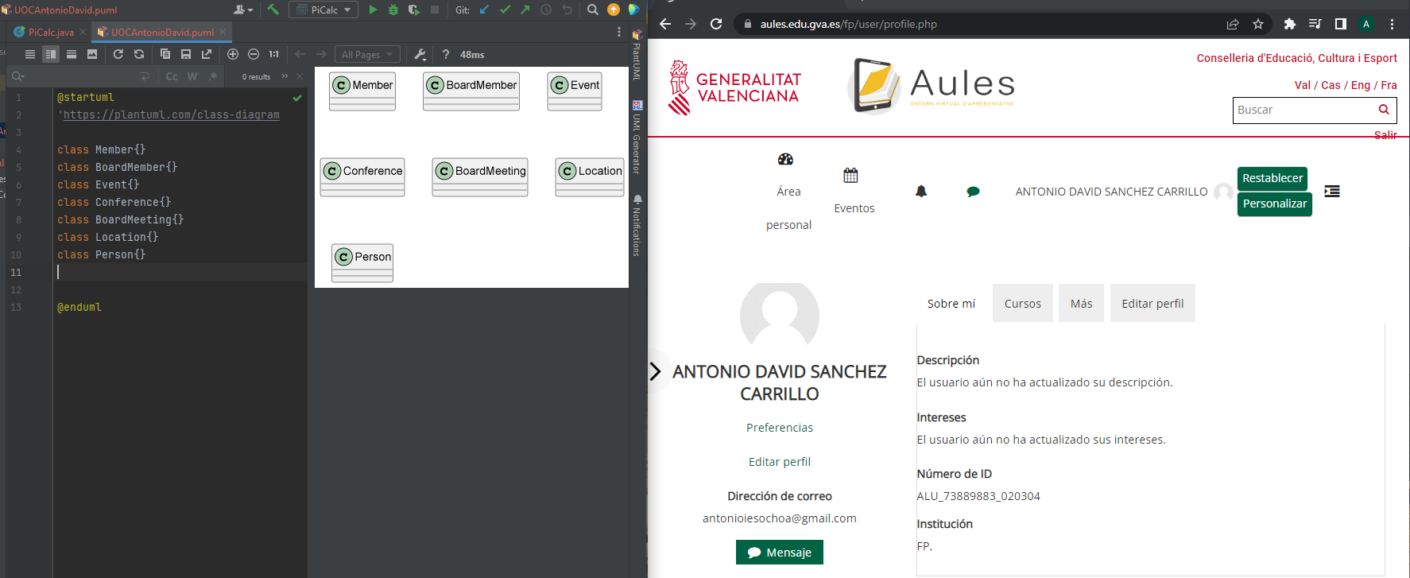
En primer lugar debemos de identificar las clases, una vez identificadas lo que yo he hecho ha sido declararlas para tenerlas y en un futuro trabajar sobre ellas.

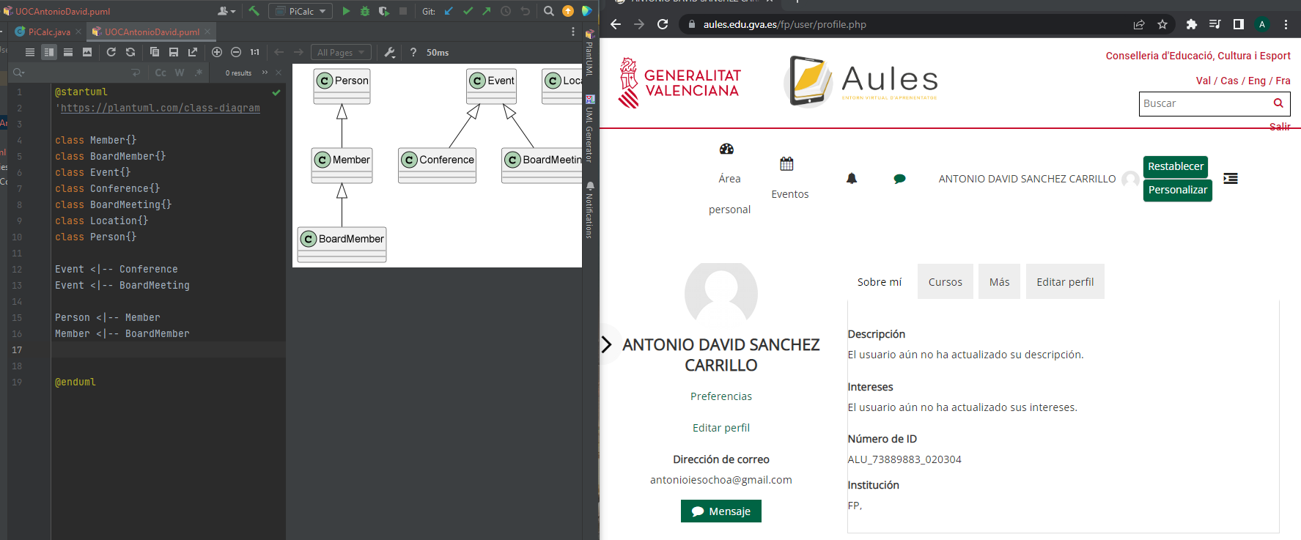
El segundo paso será la creación del modelo de datos primero detectamos la existencia de una jerarquía de herencia cuya superclase es el evento y, según la descripción del problema, tiene únicamente dos subclases, que son las conferencias y las reuniones de la junta directiva. Por otro lado tenemos otra jerarquía entre los miembros de la asociación.

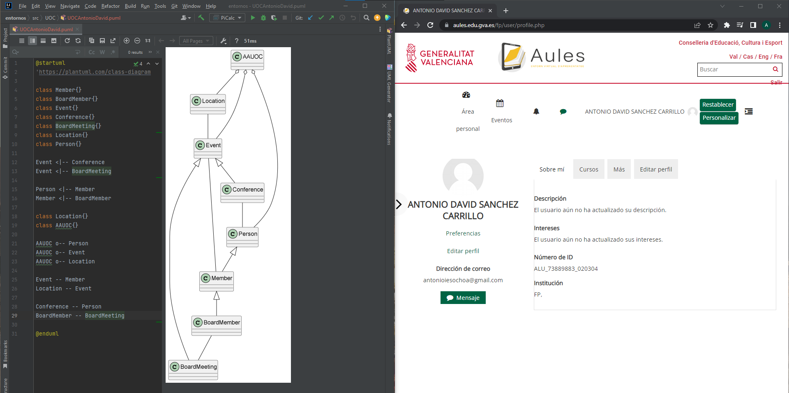
Para terminar con la creación del modelo de datos añadimos las clases Location y AAUOC, que se relacionan con el resto de clases.

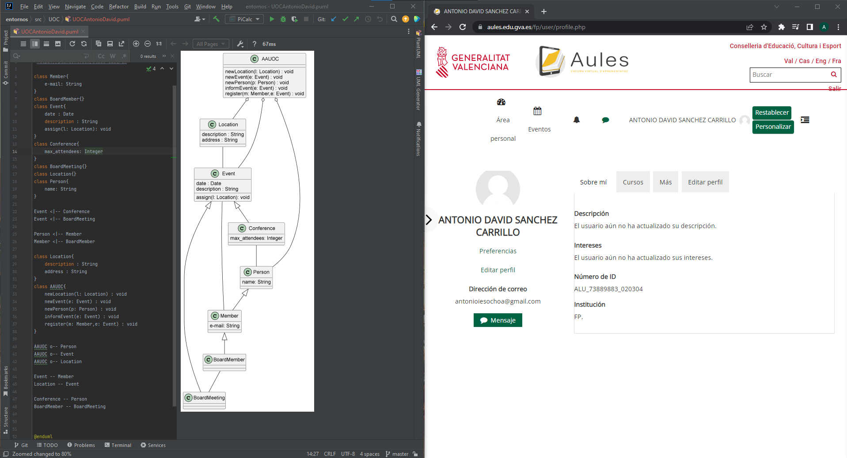
A continuación he ido clase por clase introduciendo los atributos y métodos correspondientes a cada una.

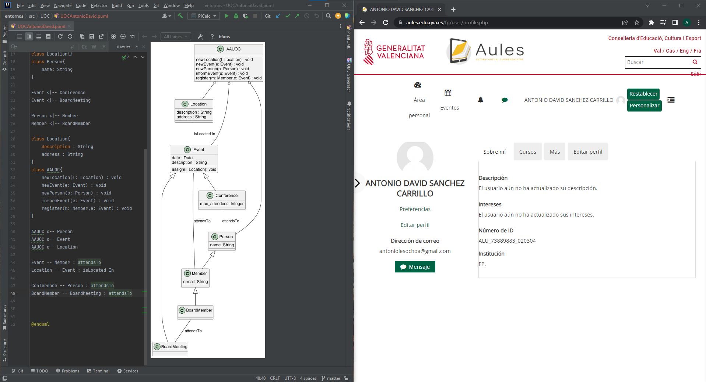
Haciendo uso de : podemos añadir etiquetas en las relaciones.

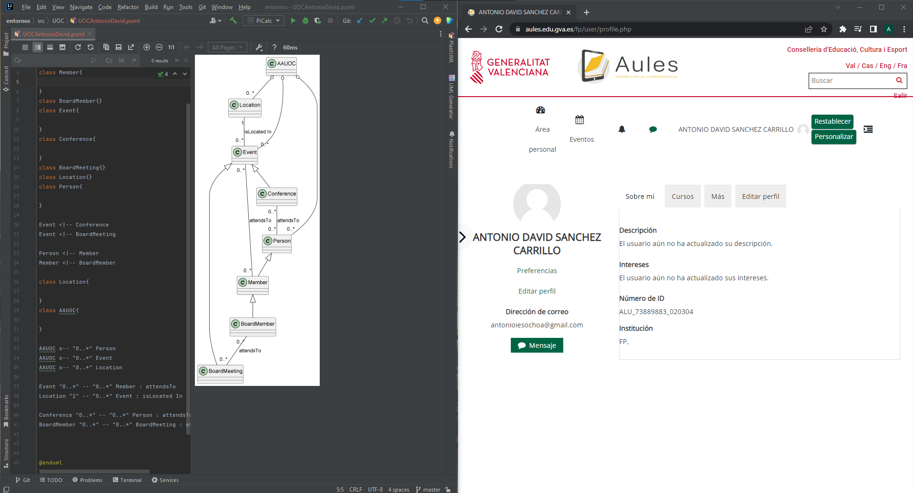
Por último vamos a incluir las cardinalidades y la navegabilidad, para indicar las cardinalidades hacemos uso de las comillas dobles y hay que colocarlas justo antes y después de indicar que hay una relación entre dos clases con ←, <|--, o--, --, etc.

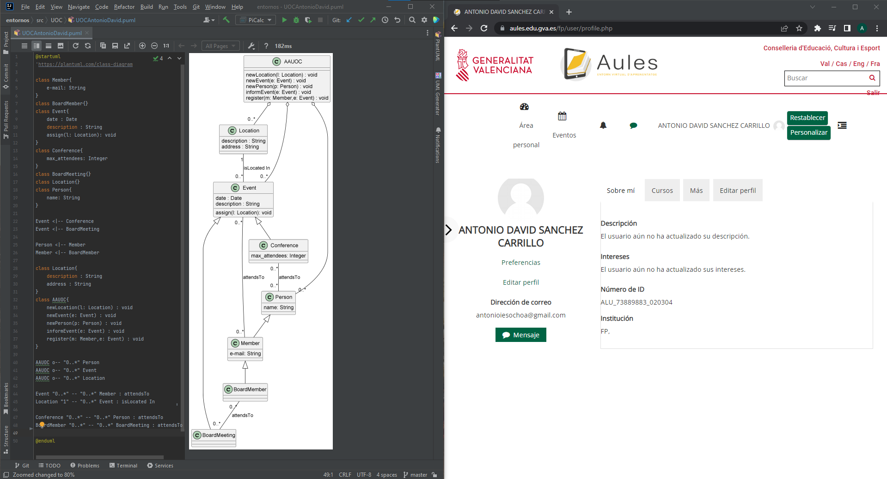
Este sería el resultado final con todo incluido.

